Л А Б О Р А Т О Р Н А Я Р А Б О Т А 18
Изучение вынужденных колебаний
в последовательном колебательном контуре
1 ЦЕЛЬ РАБОТЫ
Изучение работы последовательного колебательного контура, снятие его резонансных характеристик и определение добротности контура.
2 БИБЛИОГРАФИЯ
1 Савельев И.В. Курс физики: Учеб. пособие для студентов втузов.- [В 3-х т.].- Т.1: Механика. Молекулярная физика.- М.: Наука, 1989.- 350 с.
2 Савельев И.В. Курс физики: Учеб. пособие для студентов втузов.- [В 3-х т.].- Т.2: Электричество и магнетизм. Волны. Оптика.- М.: Наука, 1989.- 496 с.
3 Черкашин В.П. Физика. Электричество и магнетизм.- Киев: Выща шк., 1986.- 168 с.
3 ТЕОРЕТИЧЕСКОЕ ВВЕДЕНИЕ
Принципиальная схема последователь-ного колебательного контура изображена на рисунке 1. Чтобы в контуре совершались вынужденные колебания, необходимо включить последовательно с элементами контура переменную ЭДС, создающую на контактах разрыва цепи переменное напряжение
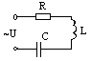
Рисунок 1
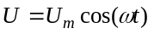.
Уравнение колебательного контура для вынужденных колебаний имеет вид
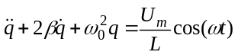,
где собственная частота колебаний контура 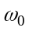и коэффициент затуха-ния определяются по формулам
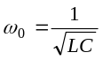 и 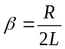.
При установившихся вынужденных колебаниях изменение величины заряда на обкладках конденсатора описывается уравнением
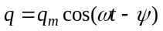,
где
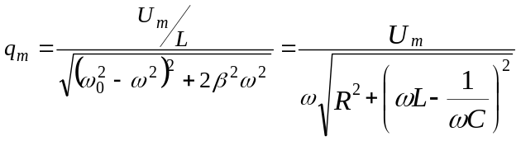;
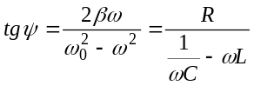.
Сила тока в контуре при установившихся колебаниях изменяется по закону
,
где 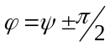 - сдвиг по фазе между током в контуре и приложен-ным напряжением 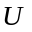. Значения 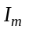 и определяется из формул
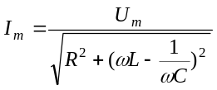 (1)
и 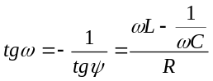. (2)
Можно считать, что сумма падений напряжения в колебательном контуре равна напряжению, приложенному извне
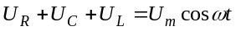,
где напряжения на каждом из элементов контура равны
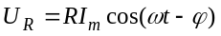,
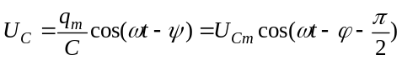,
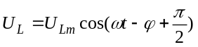.
Значения 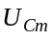 и связаны с 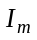 соотношениями
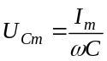 и 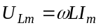.
Фазовые соотношения между 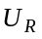, 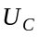 и 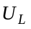 можно представить с помощью векторной диаграммы, показанной на рисунке 2. Напряжение на ёмкости отстаёт по фазе от тока на 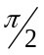, а на индуктивности опережает ток на .
Напряжение на активном сопротивлении изменяется в фазе с током. При 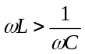 приложенное к контуру нап-ряжение 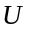 опережает ток по фазе и 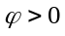 (в соответствии с формулой (2)); при 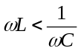 ток будет опере-жать напряжение и 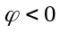. При 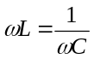 ток в контуре будет определяться значением активного сопротивления и будет максимальным:
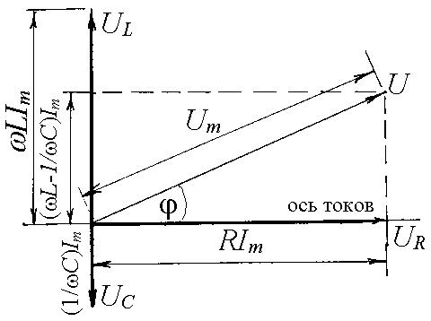
Рисунок 2
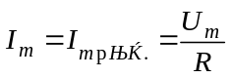.
Это явление называется резонансом напряжений, так как при этом напряжение на конденсаторе в каждый момент времени будет равно по величине напряжению на индуктивности , но противоположно ему по фазе. Резонансная частота для тока в контуре 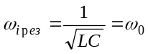, т.е. резонансная частота для тока равна собственной частоте контура.
Кривая зависимости амплитуды си-лы тока в контуре от частоты внешнего источника (формула (1)) называется резонансной кривой для тока. Вид этой кривой для различных значений коэффициента затухания показан на рисунке 3, из которого вид-но, максимум при резонансе тем выше и острее, чем меньше активное сопро-тивление и больше индуктивность L. При 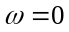 ток I = 0, т. е. при пос-тоянном напряжении установившийся ток в цепи с конденсатором проходить не может.
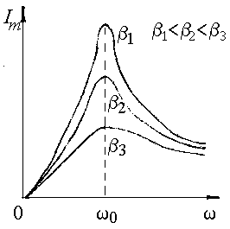
Рисунок 3
Амплитудное значение напряжения на конденсаторе также за-висит от частоты внешнего источника ЭДС. При этом максимальное значение U_{cm} достигается при частоте
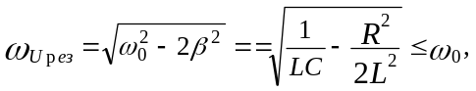
называемой резонансной частотой для напряжения, которая в реальном контуре меньше собственной частоты контура ω₀ .
Вид резонансных кривых для напря-жения на конденсаторе показан на рисунке 4 для различных β. При ω→0 резонансные кривые сходятся в одной точке с ординатой U_{cm}=U_{m} равной напряжению на конденсаторе при подключении его к источнику постоянного напряжения U_{m}.
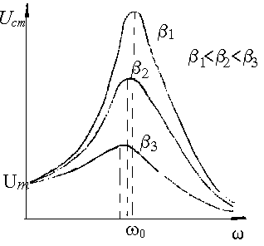
Рисунок 4
Широко используемой характе-ристикой колебательного контура является его добротность Q. Это безразмерная величина, характери-зующая относительную величину по-терь энергии в контуре: 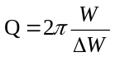, где ΔW - потеря энергии за один период и W - энергия в контуре в данный момент. Добротность связана с логарифмическим декрементом затухания λ и числом колебаний N_{e}, совершаемых за промежуток времени, в течение которого амплитуда уменьшается в e раз, соотношением
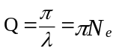.
При малом затухании (β² << 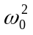)
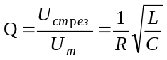.
Таким образом, добротность контура показывает, во сколько раз напряжение на конденсаторе контура может превышать приложенное напряжение.
Добротность контура определяет также остроту резонансных кривых. На рисунке 5 показана ширина резонансной кривой Δω для амплитуды тока, равной 0,7I_{mрез}, что соответствует 0,7² ≈ 0,5 мощности при резонансе. Можно показать, что при малом затухании
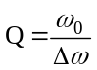, (3)
т.е. чем меньше ширина резонансной кривой, тем выше добротность.
4 ПРИБОРЫ И ПРИНАДЛЕЖНОСТИ
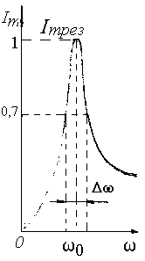
Рисунок 5
1 Звуковой генератор.
2 Электронный осциллограф.
3 Переменный резистор.
4 Катушка индуктивности.
5 СХЕМА ЭКСПЕРИМЕНТАЛЬНОЙ УСТАНОВКИ
Для изучения вынужденных колебаний в контуре используется установка, изображенная на рисунке 6, а). С помощью этой установки можно изучать зависимость амплитудного напряжения на конденсаторе U_{cm} от частоты ω внешнего источника эдс. При этом на вход Y осциллографа подается напряжение с конденсатора С. В качестве внешнего источника переменного напряжения используется звуковой генератор ЗГ. Активное сопротивление контура можно менять с помощью переменного резистора R.
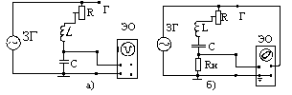
Рисунок 6
6 ПОРЯДОК ВЫПОЛНЕНИЯ РАБОТЫ
1 Включить осциллограф и звуковой генератор в сеть и дать им про-греться 5...7 минут.
2 Установить на выходе генератора напряжение до 3 В.
3 Усиление осциллографа и его временную развертку установить так, чтобы на экране наблюдалось около 10 периодов колебаний.
4
Меняя частоту генератора ω_{i} и усиление на входе Y осциллографа добиваемся того, чтобы при резонансе (максимальная амплитуда U_{сmрез}) сигнал не выходил за рамки экранной сетки. Сопротивление контура должно быть при этом минимальным.
5
Снять зависимость амплитуды напряжения U_{сmi} (в делениях экранной сетки осциллографа) от частоты ω_{i} (всего 8...10 измерений). Резонансные значения должны находиться примерно посередине диапазона измерений. Зависимость U_{сmi}(ω_{i}) снять для разных значений сопротив-ления R_{i}. Результаты измерений занести в таблицу 1.
6 Не меняя усиления входа Y осциллографа, подать на этот вход вместо исследуемого напряжения U_{cm} напряжение непосредственно со звуко-вого генератора (клемма Г). Определить амплитудное значение напряжения генератора U_{m} (также в делениях сетки экрана). Напряжение U_{m} должно слабо зависеть от R, поэтому можно ограничиться измерением этого напряжения только для одного значения активного сопротивления.

Таблица 1
R(Ом) |  | 1 | 2 | 3 | 4 | 5(резонанс) | 6 | 7 | 8 | 9
R₁ | ω_{i}
 | U_{cmi}
R₂ | ω_{i}
 | U_{cmi}
R₃ | ω_{i}
 | U_{cmi}
R₄ | ω_{i}
 | U_{cmi}
7 ОБРАБОТКА РЕЗУЛЬТАТОВ ИЗМЕРЕНИЙ
1 По данным таблицы 1 построить резонансные кривые U_{Ñm}=U(ω) для различных R.
2 По результатам графического измерения ширины резонансных кри-вых Δω определить добротность контура для разных R по формуле (3). Результаты занести в таблицу 2. Построить график зависимости Q=Q(R).
Таблица 2
 | С о п р о т и в л е н и е
Добротность | R₁ | R₂ | R₃ | R₄
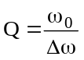
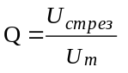
3 Определить добротность контура 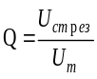 для разных R. Результаты занести в таблицу 2. Нанести полученные точки на график Q = Q(R) и сравнить полученные результаты.

8 ДОПОЛНИТЕЛЬНОЕ ЗАДАНИЕ
Определить сдвиг фаз между током в цепи и приложенным напря-жением в зависимости от частоты внешней эдс, т.е. снять фазовую ха-рактеристику колебательного контура ϕ = ϕ(ω).
Для снятия фазовой характеристики контура используется та же экспериментальная установка, что и при выполнении основного зада-ния. С помощью переключателя можно перейти от схемы, показанной на рисунке 6а), к схеме на рисунке 6б). При этом на вход Y осциллографа подается напряжение, пропорциональное току в контуре, а на вход X - напряжение звукового гене-ратора.
Подобрав соответствующее усиле-ние по каналам X и Y, получим на экране эллипс, являющийся результатом сложения двух взаимно перпендикулярных колебаний. Ориентация эллипса относительно координатных осей зависит от угла сдвига фаз ϕ (формула (2)), который, в свою очередь, зависит от частоты ω. Измеряя полуоси эллипса a и b, можно определить сдвиг фаз ϕ:
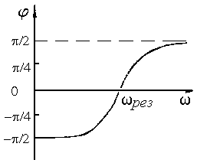
Рисунок 7
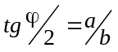 и 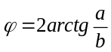.
В задании необходимо определить сдвиг фаз для различных значе-ний частоты внешней ЭДС. Для этого, изменяя частоту генератора ω вблизи резонансной частоты (резонанс соответствует вырождению эл-липса в прямую), измерить полуоси эллипса на экране и занести данные в таблицу 3. Опыт проделать для 2...3 значений R.
Таблица 3
R₁ |  |  |  | R₂
ω | a, мм | b, мм | ϕ | ω | a, мм | b, мм | ϕ
По данным таблицы 3 построить фазочастотные характеристики ϕ=ϕ(ω). Примерный вид фазочастотной характеристики показан на рисунке 7.
9 КОНТРОЛЬНЫЕ ВОПРОСЫ

1 Выведите уравнение установившихся вынужденных колебаний в по-следовательном колебательном контуре контуре.
2 Опишите фазовые соотношения между силой тока и напряжением на емкости и индуктивности в последовательном колебательном контуре при вынужденных колебаниях.
3 Изобразите векторную диаграмму напряжений для колебательного контура при вынужденных колебаниях.
4 Объясните, что такое "резонансное напряжение". Изобразите резо-нансные кривые для тока и напряжения на емкости в колебательном контуре.
5 Укажите, какой вид имеет векторная диаграмма напряжений при резонансе.
6 Объясните, что такое добротность контура.
7 Напишите вид уравнения результирующего колебания, получающе-гося при сложении двух взаимноперпендикулярных колебаний одинаковой частоты.
8 Укажите при какой разности фаз складываемых взаимноперпенди-кулярных колебаний результирующее движение будет совершаться: а) вдоль прямой; б) по окружности?
9 Изобразите, как изменяются характеристики резонансных кривых с изменением добротности.
10 Опишите как проводится эксперимент с целью получения данных, необходимых для построения резонансных кривых для напряжения.
11 Объясните, что такое ширина резонансной кривой и каков ее физи-ческий смысл.
12 Опишите метод измерения сдвига фаз.
* * *

